Пояснительная записка по чатботу Facepy.
Здесь представлена инструкция по использованию данного приложения, а также информация о том, как мой бот был реализован.

Инструкция по использованию.

При запуске программы наш бот приветствует пользователя и предлагает воспользоваться функцией help.
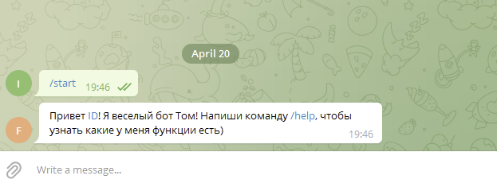

Функция help рассказывает пользователю какие функции у нее есть.
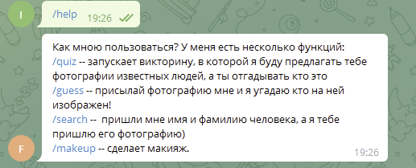

Одна из главных функций нашего бота – quiz. При нажатии на нее запускается викторина, состоящая из трех вопросов, вы должны угадать кто изображен на этих фотографиях.
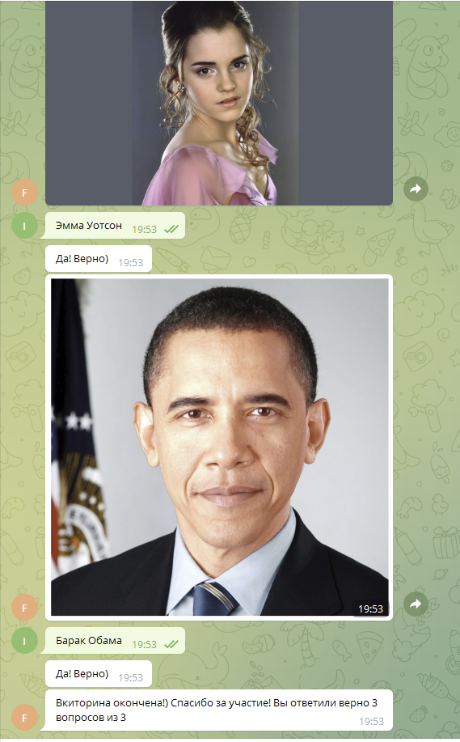

Следующая функция – guess. При нажатии на нее запускается бот предлагает прислать фотографию, и он угадает кто на ней изображен!

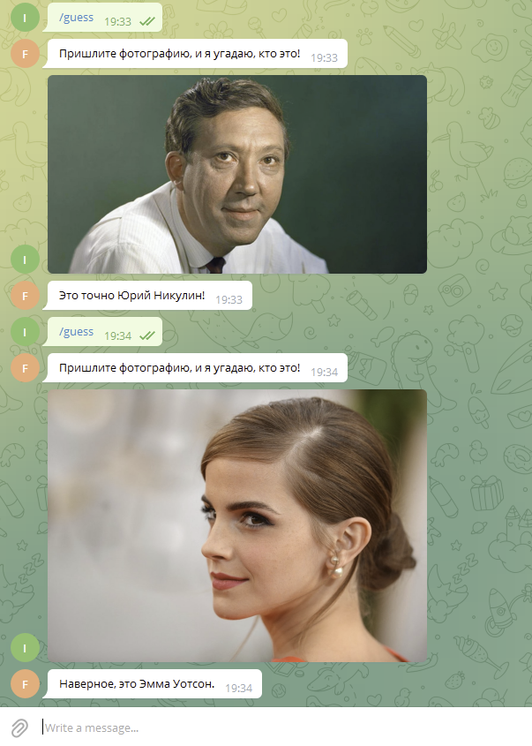

Есть еще функция – search. Если вы введете имя и фамилию знаменитой личности, то мой бот Том выведет картинку)

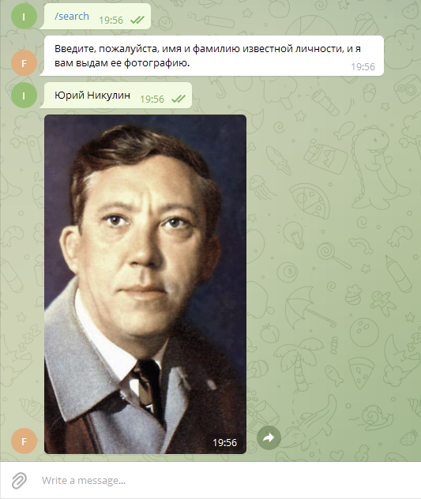

И последняя – makeup. В данной функции вы можете поэкспериментировать с макияжем!

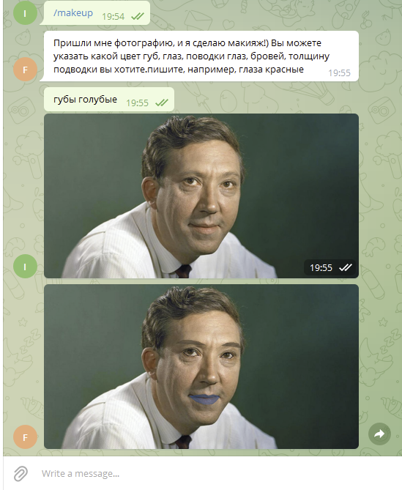

Принцип работы

В программе присутствуют 2 файла:

1) main.py в этом файле лежат все функции:
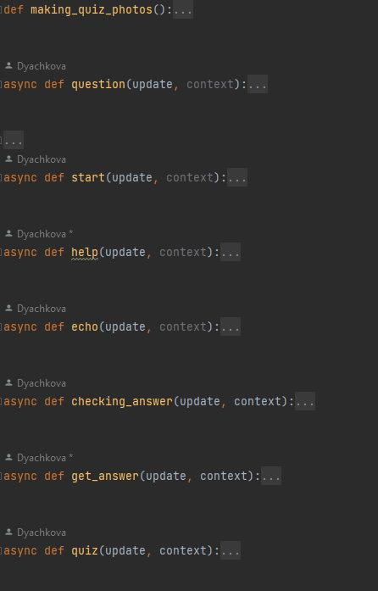

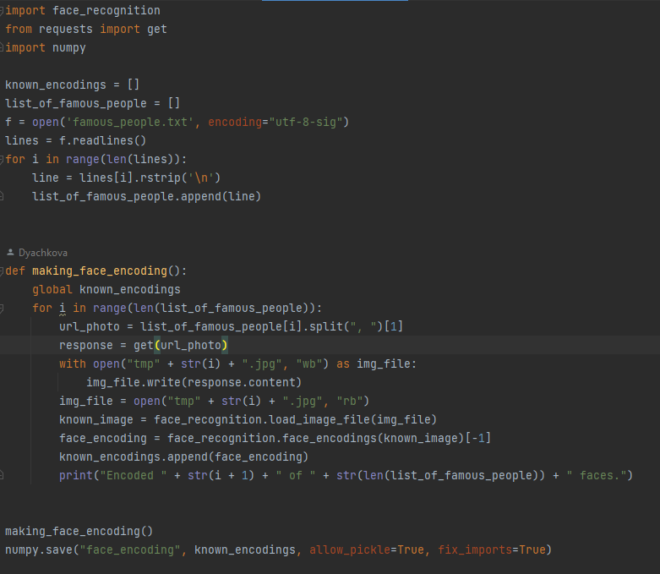
2) face_encoding.py — в этом файле программа, которая высчитывает координаты лиц людей из баз famous_people.txt и записывает их face_encoding.npy

